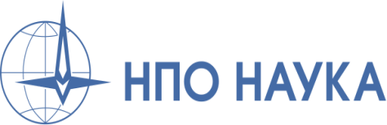
Заявка на участие в международном конкурсе
«HeliWorld»
Номинация: Инновационный проект
1. | Наименование организации
2. | Сфера деятельности
3. | № стенда
4. | Адрес, тел., e-mail
5. | Контактное лицо, координаты для связи
6. | Описание  - новизна продукта/технологий;  - область применения продукта/услуг/технологий/материалов;  - практическая значимость для вертолетной отрасли;  - демонстрация демоверсии;  - использование импортозамещающих технологий  * к заявке необходимо прикрепить презентацию

Контактное лицо Оргкомитета: Наталья Даминова, тел.: 8 (926) 173-60-71. Заполненную заявку просьба направить до 10 сентября по адресу: nm.daminova@npo-nauka.ru

